Лабораторная работа №16

Имитационное моделирование

Екатерина Канева, НФИбд-02-22

Содержание

Список иллюстраций

Список таблиц

# 1 Цель работы

Реализовать модели двух стратегий обслуживания.

# 2 Задание

1. Реализовать две стратегии обслуживания автомобилей.
2. Оптимизировать стратегии и сравнить данные.

# 3 Теоретическая часть

На пограничном контрольно-пропускном пункте транспорта имеются 2 пункта пропуска. Интервалы времени между поступлением автомобилей имеют экспоненциальное распределение со средним значением $μ$. Время прохождения автомобилями пограничного контроля имеет равномерное распределение на интервале [a; b]. Предлагается две стратегии обслуживания прибывающих автомобилей:

1. Автомобили образуют две очереди и обслуживаются соответствующими пунктами пропуска.
2. Автомобили образуют одну общую очередь и обслуживаются освободившимся пунктом пропуска.

# 4 Выполнение лабораторной работы

Сначала я построила модель по первой стратегии обслуживания с двумя пунктами (код был дан), получила отчёт (рис. 1):

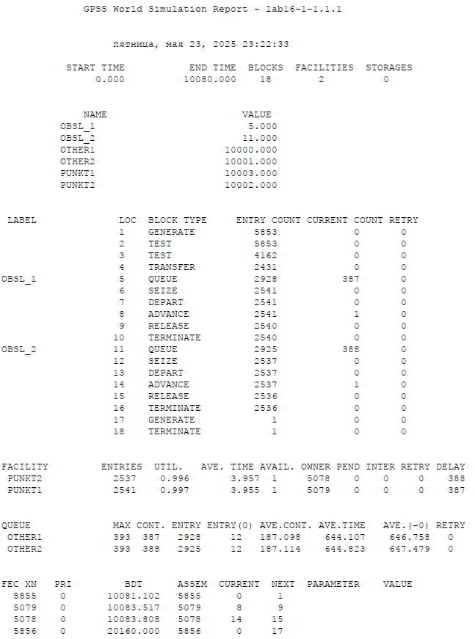

Рис. 1: Первая стратегия, 2 пункта.

Далее я написала код для второй стратегии и 2 пунктов (рис. 2):

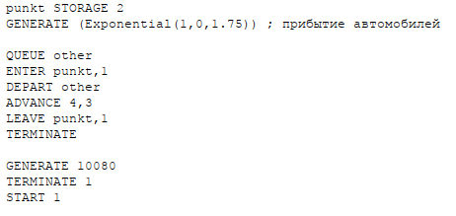

Рис. 2: Вторая стратегия, 2 пункта, код.

Потом я построила отчёт (рис. 3):

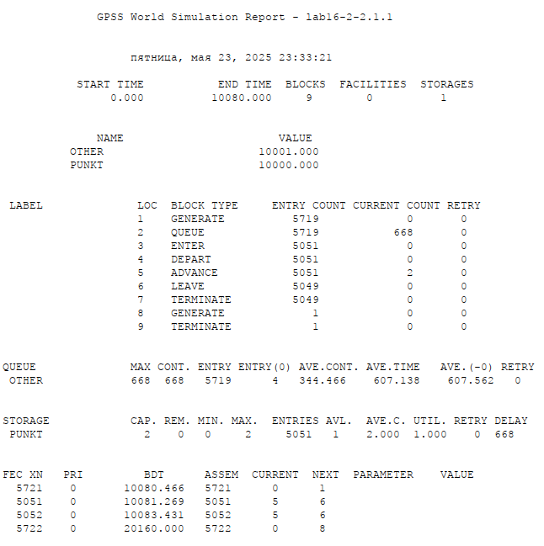

Рис. 3: Вторая стратегия, 2 пункта.

Потом я сравнила стратегии по требуемой таблице (рис. **¿tbl:comparison?**):

Сравнение двух стратегий при двух пунктах

| Показатель |  | стратегия 1 |  | стратегия 2 |
| --- | --- | --- | --- | --- |
|  | пункт 1 | пункт 2 | в целом |  |
| Поступило автомобилей | 2928 | 2925 | 5853 | 5719 |
| Обслужено автомобилей | 2540 | 2536 | 5076 | 5049 |
| Коэффициент загрузки | 0,997 | 0,996 | 0,9965 | 1 |
| Максимальная длина очереди | 393 | 393 | 786 | 668 |
| Средняя длина очереди | 187,098 | 187,114 | 374,212 | 344,466 |
| Среднее время ожидания | 644,107 | 644,823 | 644,465 | 607,138 |

Как мы видим, больше автомобилей смогла обслужить стратегия 1. Однако стратегия 2 имеет больший процент обслуженных автомобилей и гораздо меньшее среднее время ожидания и среднюю длину очереди. Поэтому, на мой взгляд, вторая стратегия лучше.

Далее я создала код для модели с одним пунктом (рис. 4):

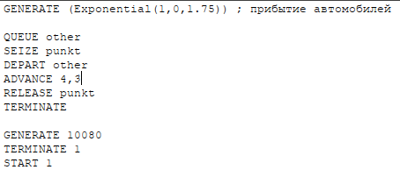

Рис. 4: 1 пункт, код.

Получила следующий отчёт (рис. 5):

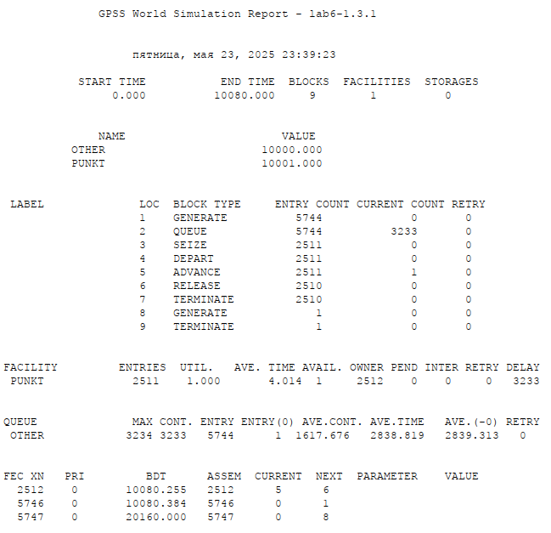

Рис. 5: 1 пункт.

Далее я создала код для первой стратегии для 3 (рис. 6) и 4 (рис. 7) пунктов:

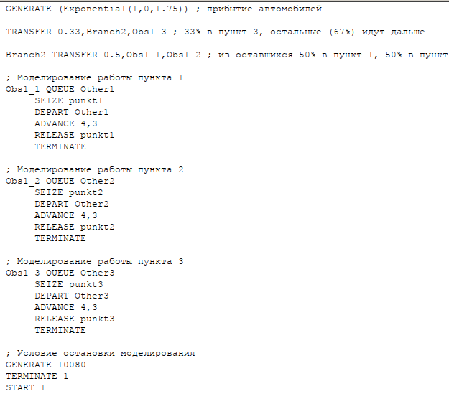

Рис. 6: Первая стратегия, 3 пункта, код.

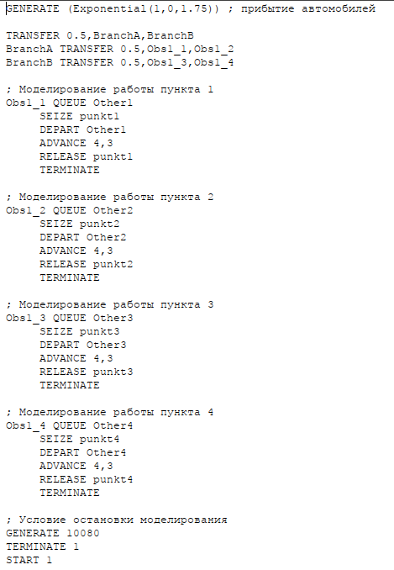

Рис. 7: Первая стратегия, 4 пункта, код.

Получила следующие отчёты для 3 (рис. 8) и 4 (рис. 9) пунктов:

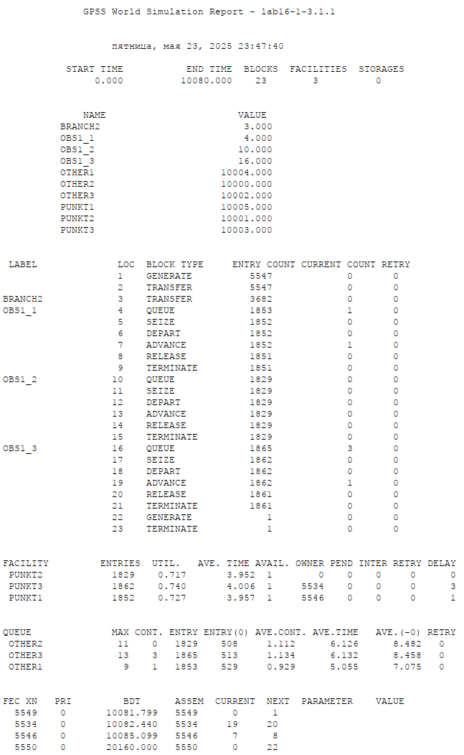

Рис. 8: Первая стратегия, 3 пункта.

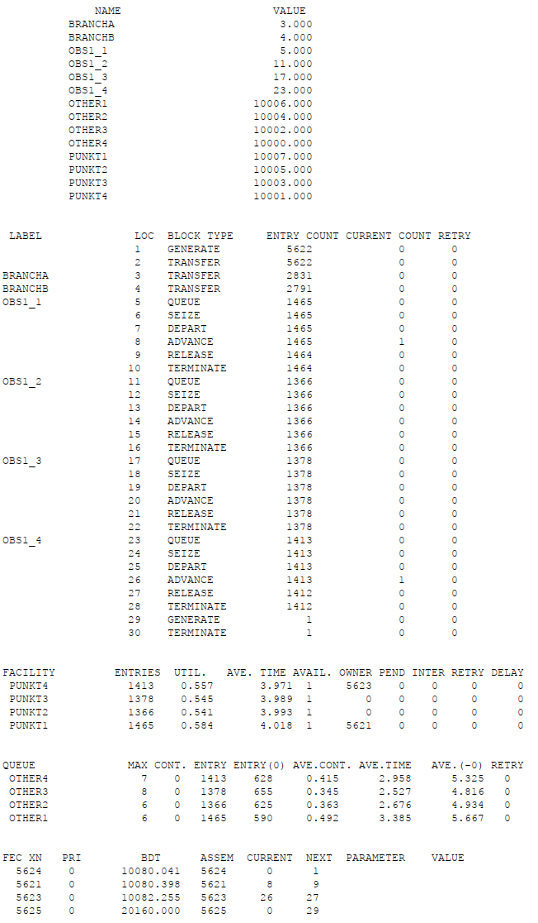

Рис. 9: Первая стратегия, 4 пункта.

Видно, что для первой стратегии оптимально 4 пункта, потому что именно тогда начинают выполняться условия, поставленные перед нами в лабораторной.

Далее я создала код для вторвой стратегии для 3 (рис. 10) и 4 (рис. 11) пунктов:

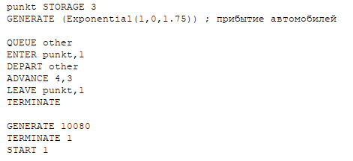

Рис. 10: Вторая стратегия, 3 пункта, код.

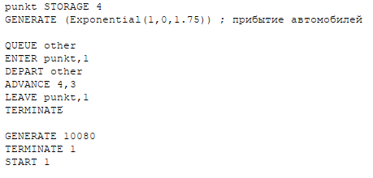

Рис. 11: Вторая стратегия, 4 пункта, код.

Получила следующие отчёты для 3 (рис. 12) и 4 (рис. 13) пунктов:

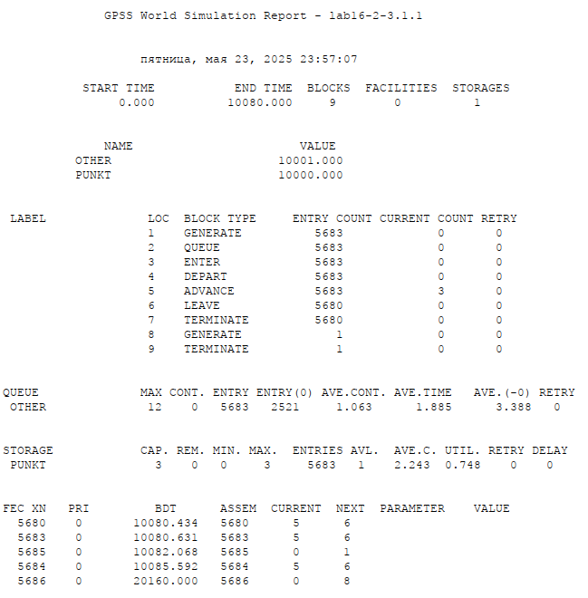

Рис. 12: Вторая стратегия, 3 пункта.

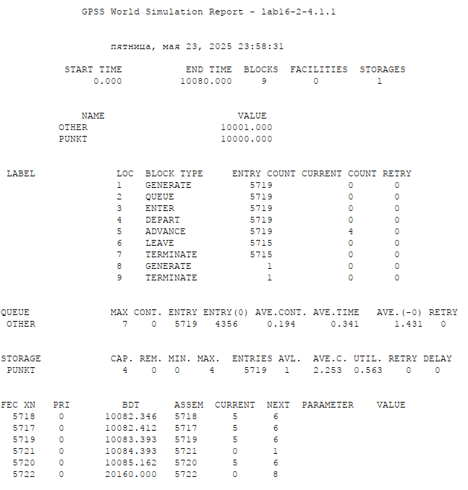

Рис. 13: Вторая стратегия, 4 пункта.

Видно, что 3 пункта для этой стратегии являются оптимальными: 4 пункт “слишком разгружает” систему, а при двух не выполняются требования.

# 5 Выводы

Реализовали модели двух стратегий обслуживания, оптимизировали их.

# Список литературы